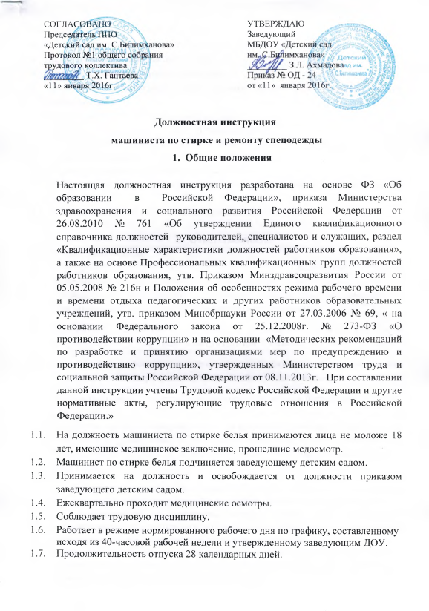
2.4. Выполняет другие поручения заведующей детским садом.

3. Ответственность
Несет ответственность за:
3.1. своевременное, эффективное и качественное (надлежащим образом) выполнение своих должностных обязанностей, определенных настоящей должностной инструкцией, отвечает за результаты выполнения поставленных задач и указаний руководства учреждения.
3.2. сохранность, исправность и надлежащее техническое состояние вверенного ему имущества, в том числе вычислительной, бытовой и другой оргтехники.
3.3. совершенные в процессе осуществления своей деятельности правонарушения и причиненный ущерб в соответствии с действующим законодательством.
4. Права
Работнику предоставляются права, закреплённые в Конституции Российской Федерации, Законодательстве РФ о труде, Правилах внутреннего трудового распорядка и трудовом договоре:
4.1. Требовать улучшения условий труда.
4.2. Требовать от руководства своевременного и качественного ремонта оборудования.
4.3. Требовать своевременного обеспечения оборудованием и моющими средствами.

С инструкцией ознакомлен:
___________________
«_» __________20__г.

___________________
«_» __________20__г.

